EDITAL DE LICITAÇÃO

MODALIDADE: PREGÃO ELETRÔNICO Nº 35/2024
PROCESSO LICITATÓRIO Nº 84/2024
PRC 86/2024
Valor Estimado: R$ 141.353,60 (Cento e quarenta e um mil trezentos e cinquenta e três reais e sessenta centavos).

O Município de Sarzedo, sediado na Rua Eloy Candido de Melo, n.º 477, Centro, Sarzedo/MG, através da Comissão de contratação, está promovendo licitação na modalidade Pregão na forma ELETRÔNICA, nos termos da Lei Federal nº 14.133/2021 e demais normas regulamentares aplicáveis à espécie, bem como nas condições estabelecidas neste Edital e seus Anexos.

1 - OBJETO
1.1 “Contratação de Empresa especializada no controle e combate a vetores e pragas urbanas para dedetização nas unidades escolares atendidas pela Secretaria de Educação no Município de Sarzedo/MG”.

2 – DA SESSÃO PÚBLICA
2.1 A sessão pública da abertura deste certame ocorrerá no dia, horário e local especificados abaixo:
Início da sessão: / /2024, às 09h30min.
LOCAL: Site www.licitanet.com.br.
2.2 Todas as referências de tempo no Edital, no aviso e durante a sessão pública, observarão obrigatoriamente o horário de Brasília - DF e, dessa forma, serão registradas no sistema e na documentação relativa ao certame.
2.3 A sessão de pregão será realizada no sítio eletrônico www.licitanet.com.br.

3 DAS CONDIÇÕES DE PARTICIPAÇÃO
3.1 Poderão participar desta licitação todas e quaisquer empresas especializadas do ramo (objeto contratual previsto no contrato social da empresa) que atendam às condições estabelecidas neste edital.

3.2 Não poderá participar direta ou indiretamente da licitação:
3.2.1 Quem tiver sido declarado inidôneo com a Administração Pública ou suspenso para licitar ou contratar com o Município de Sarzedo.
3.2.2 Quem estiver sobre processo de falência, concurso de credores, dissolução, liquidação e empresas estrangeiras que não funcionem no país;
3.2.3 Servidor ou dirigente de órgão ou entidade responsável pela licitação, conforme dispões o art. 9º, § 1º, da Lei Federal 14.133/21.
3.3 Quaisquer outras vedações previstas no art. 14º da Lei Federal 14.133/21.

4 - DA DISPONIBILIDADE E AQUISIÇÃO DO EDITAL, CONSULTAS, ESCLARECIMENTOS E IMPUGNAÇÕES
4.1 Para consulta e conhecimento: Setor de Licitação, localizado à Rua Eloy Cândido de Melo, nº 477, Centro - Sarzedo/MG, telefone: 31 99342-0911, e pelo website: www.sarzedo.mg.gov.br.
4.2 Qualquer pessoa é parte legitima para impugnar edital de licitação por irregularidades na aplicação da lei ou para solicitar esclarecimento sobre os seus termos, devendo protocolar o pedido até 03 (três) dias úteis antes da data de abertura do certame, que poderão ser encaminhados para o e-mail: licitacao3@sarzedo.mg.gov.br ou ao Setor de Protocolo da sede da Prefeitura Eloy Cândido de Melo, nº 477, Centro - Sarzedo/MG, CEP: 32.450-000.
4.2.1 A petição deverá ser assinada pelo cidadão ou pelo licitante, acompanhada de cópia de seu documento de identificação e CPF, ou pelo representante legal ou credenciado do licitante, com indicação de sua razão social, número do CNPJ e endereço, do documento de identificação e CPF do signatário e comprovante do poder de representação legal (contrato social, se sócio, contrato social e procuração, se procurador).
4.3 As respostas da Agente de Contratação às solicitações de esclarecimentos serão encaminhadas por e-mail, ou disponibilizadas no site www.sarzedo.mg.gov.br no campo correspondente a este edital, ficando acessíveis a todos os interessados.
4.3.1 A resposta à impugnação ou ao pedido de esclarecimento será divulgada em sítio eletrônico oficial no prazo de até 03 (três) dias úteis, limitado ao último dia útil anterior à data do certame.
4.3.2 No campo do edital serão disponibilizadas, além das respostas, outras informações que a Agente de Contratação julgar importantes, razão pela qual os interessados devem consultar o site com frequência.
4.3.3 A Agente de Contratação não se responsabilizará por impugnações endereçadas por outras formas ou outros endereços eletrônicos, e caso não tenha sido acusado recebimento pela Agente de Contratação, e que, por isso, sejam intempestivas.
4.3.4 Sendo acolhida a impugnação, será designada nova data para a realização do certame, exceto quando, inquestionavelmente, a alteração não afetar a formulação das propostas.

5 - DO ACESSO, CADASTRO E DA PARTICIPAÇÃO NO PREGÃO
5.1 Para acesso ao sistema eletrônico, o fornecedor deverá cadastrar-se, junto ao provedor do Sistema, na página eletrônica www.licitanet.com.br.
5.1.1 A PREFEITURA DE SARZEDO NÃO SE RESPONSABILIZA POR PROBLEMAS TÉCNICOS QUE INVIABILIZEM O CADASTRO DO FORNECEDOR NO SISTEMA LICITANET A TEMPO DE PARTICIPAR DO PROCESSO LICITATÓRIO. DESTE MODO, RECOMENDAMOS QUE O INTERESSADO EM PARTICIPAR DESTE CERTAME, EFETUE O CADASTRO O MAIS BREVE POSSÍVEL, DE MODO A EVITAR TRANSTORNO POR QUESTÕES DE INTERNET OU INCOMPATIBILIDADE DE HARDWARE, SOFTWARE OU QUAISQUER OUTRAS QUESTÕES QUE POSSAM PREJUDICAR A PARTICIPAÇÃO DO LICITANTE.
5.2 Os interessados em participar do pregão deverão dispor de chave de identificação e senha pessoal (intransferíveis), obtidas junto à plataforma Licitanet.
5.2.1 A perda da senha ou a quebra de sigilo deverão ser comunicadas ao provedor
do Sistema para imediato bloqueio de acesso.
5.3 O licitante será responsável por todas as transações que forem efetuadas em seu nome no sistema eletrônico, assumindo como firmes e verdadeiras suas propostas e seus lances, inclusive os atos praticados diretamente ou por seu representante, excluída a responsabilidade do provedor do sistema ou do órgão ou entidade promotora da licitação por eventuais danos decorrentes de uso indevido da senha, ainda que por terceiros.
5.4 O credenciamento junto ao provedor do sistema implica na responsabilidade do licitante ou de seu representante legal pelos atos praticados e na presunção de capacidade técnica e habilitatória para realização das transações inerentes ao pregão eletrônico.
5.5 O prestador do serviço que desejar obter os benefícios previstos no Capítulo V da Lei Complementar Federal nº. 123/06 deverá comprovar a condição de Microempresa e de Empresa de Pequeno Porte, no momento do seu cadastramento, conforme item 5.1, com a apresentação de um dos documentos abaixo, os quais serão considerados válidos pelo período de 180 (cento e oitenta) dias, a contar da sua emissão:
5.5.1 Certificado da Condição de Microempreendedor Individual (MEI), disponível no endereço: http://www.portaldoempreendedor.gov.br/certificado, em se tratando de Microempreendedor Individual (MEI).
5.5.2 Se inscrito no Registro Público de Empresas Mercantis, a declaração de enquadramento arquivada ou a certidão simplificada expedida pela Junta Comercial ou equivalente, da sede da Microempresa e da Empresa de Pequeno Porte;
5.5.3 Se inscrito no Registro Civil de Pessoas Jurídicas, a declaração de enquadramento arquivada ou a Certidão de Breve Relato do Cartório de Registro Civil de Pessoas Jurídicas ou equivalente, da sede da Microempresa e da Empresa de Pequeno Porte.
5.5.4 Na hipótese do Cartório de Registro Civil de Pessoas Jurídicas não emitir o documento mencionado no item 5.5.3, nos termos da Lei Complementar Federal n° 123/06, deverá ser apresentada, no credenciamento, declaração de porte feita pelo representante da empresa, sob as penas da lei, mediante a comprovação dessa circunstância, como apresentação do balanço patrimonial do último exercício.

6 - DA APRESENTAÇÃO DA PROPOSTA INICIAL E DOS DOCUMENTOS DE HABILITAÇÃO
6.1 Os licitantes encaminharão, exclusivamente por meio do sistema (https://licitanet.com.br/), proposta de preços, vedada a identificação do titular, até o horário limite de início da sessão pública, horário de Brasília.
6.1.1 Em caso de identificação do titular da proposta registrada, esta será DESCLASSIFICADA pela Agente de Contratação.
6.1.2 Na Proposta de Preços registrada/inserida no sistema deverão estar incluídos todos os insumos que o compõem, tais como: despesas com mão-de-obra, materiais, equipamentos, impostos, taxas, fretes, descontos e quaisquer outros que incidam direta ou indiretamente na execução do objeto desta licitação.
6.1.3 Quando do lançamento da proposta, através do SISTEMA ELETRÔNICO, o licitante deverá lançar o valor do lote em moeda corrente nacional, com duas casas decimais após a vírgula.
6.2 Os licitantes encaminharão, exclusivamente por meio do sistema (https://licitanet.com.br/), os documentos de HABILITAÇÃO exigidos no edital, no prazo máximo de até 24(vinte e quatro) horas, após solicitação da Agente de Contratação.
6.2.1 Os documentos de habilitação do licitante melhor classificado somente serão disponibilizados para avaliação da Agente de Contratação e para acesso público após o envio do mesmo pela empresa melhor classificada.
6.3.2 Os documentos de habilitação do licitante melhor classificado somente serão disponibilizados para avaliação da Agente de Contratação e para acesso público após o encerramento do envio de lances.
6.3.3 As Microempresas e Empresas de Pequeno Porte deverão encaminhar a documentação de habilitação, ainda que haja alguma restrição de regularidade fiscal e trabalhista, nos termos do art. 43, § 1º da LC nº 123, de 2006.
6.4 O Licitante será inteiramente responsável por todas as transações assumidas em seu nome no sistema eletrônico, assumindo como verdadeiras e firmes suas propostas e subsequentes lances, bem como acompanhar as operações no sistema durante a sessão, ficando responsável pelo ônus decorrente da perda de negócios diante da inobservância de quaisquer mensagens emitidas pelo sistema ou de sua desconexão.
6.5 O licitante deverá obedecer rigorosamente aos termos deste Edital e seus anexos.
6.6 Em caso de discordância existente entre as especificações deste objeto descritas no PORTAL e as especificações constantes do ANEXO IX (TERMO DE REFERÊNCIA), prevalecerão às últimas.
6.7 O envio da proposta, acompanhada dos documentos de habilitação exigidos neste Edital, ocorrerá por meio de chave de acesso e senha.
6.8 Até a abertura da sessão pública, os licitantes poderão retirar ou substituir a proposta e os documentos de habilitação anteriormente inseridos no sistema;
6.9 Não será estabelecida, nessa etapa do certame, ordem de classificação entre as propostas apresentadas, o que somente ocorrerá após a realização dos procedimentos de negociação e julgamento da proposta.
6.10 É vedada a participação de um mesmo procurador como representante de licitantes diferentes no mesmo item.
6.11 O prazo de validade das propostas é de a 60 (sessenta) dias, a contar da data de sua apresentação.

7 - DA CONDUÇÃO DO CERTAME
7.1 O certame será conduzido pela Agente de Contratação, que terá, em especial, as seguintes atribuições: tomar decisões, acompanhar o trâmite da licitação, dar impulso ao procedimento licitatório e executar quaisquer outras atividades necessárias ao bom andamento do certame até a homologação.
7.2 A Agente de Contratação, no exercício de suas funções, poderá valer-se de pareceres técnicos e/ou jurídicos exarados por servidor/comissão devidamente constituídos, para embasar sua decisão quando do julgamento das fases de habilitação e proposta.
7.3 Todas as ações da Agente de Contratação serão formalizadas via Sistema Eletrônico.
7.4 O sistema gerará ata circunstanciada da sessão, na qual estarão registrados todos os atos do procedimento e as ocorrências relevantes, disponível para consulta no site www.licitanet.com.br.
8 – DOS PROCEDIMENTOS
8.1 A sessão pública do pregão eletrônico terá início a partir do horário previsto neste edital, com a abertura das propostas de preços recebidas, passando a Agente de Contratação a avaliar a aceitabilidade das mesmas ou desclassifica-las no caso de não atenderem às exigências editalícias.
8.2 Aberta a etapa competitiva, os licitantes deverão estar conectados ao sistema para participar da sessão de lances.
8.2.1 Cabe ao licitante acompanhar as operações no sistema eletrônico durante a sessão pública do pregão, ficando responsável pelo ônus decorrente da perda de negócios diante da inobservância de qualquer mensagem emitida pelo sistema ou de sua desconexão.
8.2.2 O licitante poderá participar dos itens de sua preferência, desde que, em sua totalidade.
8.3 O licitante somente poderá ofertar lance de valor inferior ao último por ele ofertado e registrado no sistema.
8.4 O sistema permitirá que o licitante cubra o seu próprio lance e não obrigatoriamente o de menor valor da sessão. Neste caso, será considerado como lance vencedor do lote apenas o de menor valor.
8.5 Caso o proponente não realize lances, será considerado o valor da proposta comercial apresentada, para efeito da classificação final.
8.6 Durante o transcurso da sessão pública, o licitante será informado, em tempo real, do valor do menor lance registrado pelo participante, vedada a identificação do detentor do lance.
8.7 Será adotado para o envio de lances no pregão eletrônico o modo de disputa aberto e fechado em que os licitantes apresentarão lances públicos e sucessivos, com lance final fechado.

9 – DO MODO ABERTO E FECHADO
9.1 A etapa de envio de lances da sessão pública terá duração de quinze minutos. Após esse prazo, o sistema encaminhará aviso de fechamento iminente dos lances e transcorrido o período de tempo, aleatoriamente determinado, de até dez minutos, a recepção de lances será automaticamente encerrada.
9.2 Encerrado o prazo previsto no item anterior, o sistema abrirá oportunidade para que o licitante da oferta de valor mais baixo e os licitantes das ofertas com valores até 10% (dez por cento) superior àquela possam ofertar um lance final e fechado em até cinco minutos, o qual será sigiloso até o encerramento deste prazo.
9.3 Não havendo pelo menos três ofertas nas condições definidas acima, poderão os licitantes dos melhores lances, na ordem de classificação, até o máximo de três, oferecer um lance final e fechado em até cinco minutos, o qual será sigiloso até o encerramento deste prazo.
9.4 Na hipótese de não haver licitante classificado na etapa de lance fechado que atenda às exigências para habilitação, a Agente de Contratação poderá, mediante justificativa, admitir o reinício da etapa fechada, nos termos do disposto no subitem anterior.
9.5 Encerrada a etapa de lances, a Agente de Contratação deverá encaminhar, pelo sistema eletrônico, contraproposta ao licitante que tenha apresentado o melhor preço, para que seja obtida melhor proposta, vedada a negociação em condições diferentes das previstas neste Edital.
9.5.1 A negociação será realizada por meio do sistema, podendo ser acompanhada pelos demais licitantes.
9.6 Caso não sejam realizados lances, será verificada a conformidade entre a proposta de menor preço e o valor estimado da licitação.
9.7 Caso haja apenas uma proposta, esta será aceita desde que atenda a todos os termos do Edital e que seu preço seja compatível com o valor estimado da licitação.
9.8 Aceita a oferta de menor preço, o sistema identificará o licitante detentor da melhor oferta.
9.9 Considera-se inaceitável, para todos os fins aqui dispostos, a proposta que não atender às exigências fixadas neste Edital ou apresentar preços manifestamente inexequíveis.

10 - EM CASO DE EMPATE
10.1 Só poderá haver empate entre propostas iguais (não seguidas de lances), ou entre lances finais da fase fechada do modo de disputa aberto e fechado.
10.2 Havendo eventual empate entre propostas ou lances, o critério de desempate será aquele previsto no art. 60 da Lei nº 14.133/2021, nesta ordem:
10.2.1 disputa final, hipótese em que os licitantes empatados poderão apresentar nova proposta em ato continuo à classificação;
10.2.2 avaliação de desempenho contratual prévio dos licitantes, para a qual deverão preferencialmente ser utilizados registros cadastrais para efeito de atesto de cumprimento de obrigações previstos na Lei;
10.2.3 desenvolvimento pelo licitante de ações de equidade entre homens e mulheres no ambiente de trabalho, conforme regulamento;
10.2.4 desenvolvimento pelo licitante de programa de integridade, conforme orientações dos órgãos de controle.
10.3 Persistindo o empate, será assegurada preferência, sucessivamente, aos bens e serviços produzidos ou prestados por:
10.3.1 empresas estabelecidas em Minas Gerais;
10.3.2 empresas brasileiras;
10.3.3 empresas que invistam em pesquisa e no desenvolvimento de tecnologia no País;
10.3.4 empresas que comprovem a prática de mitigação, nos termos da Lei nº 12.187, de 29 de dezembro de 2009.
10.4 Encerrada a etapa de envio de lances da sessão pública, na hipótese da proposta do primeiro colocado permanecer acima do preço máximo ou inferior ao desconto definido para a contratação, a Agente de Contratação poderá negociar condições mais vantajosas, após definido o resultado do julgamento.
10.4.1 A negociação poderá ser feita com os demais licitantes, segundo a ordem de classificação inicialmente estabelecida, quando o primeiro colocado, mesmo após a negociação, for desclassificado em razão de sua proposta permanecer acima do preço máximo definido pela Administração.

11 – DO JULGAMENTO
11.1 O critério de julgamento será o de MENOR PREÇO GLOBAL.
11.2 Encerrada a etapa de negociação, a Agente de Contratação examinará a proposta classificada em primeiro lugar quanto à adequação ao objeto e à compatibilidade do preço em relação ao estimado para contratação e verificará a habilitação do licitante conforme disposições do edital.
11.3 Se a proposta ou o lance de menor valor não for aceitável, ou se o licitante desatender às exigências habilitatórias, a Agente de Contratação examinará a proposta ou o lance subsequente, verificando a sua aceitabilidade e a habilitação do licitante, e assim sucessivamente, até a apuração de uma proposta ou lance que atenda ao presente edital.

12 – DA ANÁLISE DA EXEQUIBILIDADE
12.1 A Agente de Contratação poderá solicitar a demonstração da exequibilidade da proposta após o término da fase competitiva, estabelecendo o prazo para que o licitante demonstre a exequibilidade de seu preço.
12.2 Para demonstração da exequibilidade do preço ofertado, serão admitidos:
12.2.1 Planilha de custos elaborada pelo licitante, que comprove que os custos dos insumos são coerentes com os de mercado e que os coeficientes de produtividade são compatíveis com a execução do objeto do contrato;
12.2.2 Documento que comprove adjudicação em andamento com preços semelhantes;
12.2.3 Verificada a inexequibilidade do preço, a Agente de Contratação poderá convocar os licitantes detentores das ofertas imediatamente superiores, na ordem de classificação, para apresentação da documentação.
12.3 No caso de bens e serviços em geral, é indicio de inexequibilidade das propostas valores inferiores a 50 % (cinquenta por cento) do valor orçado pela Administração.
12.3.1 A inexequibilidade, na hipótese de que trata o caput, só será considerada após diligência da Agente de Contratação, que comprove:
12.3.1.1 Que o custo do licitante ultrapassa o valor da proposta:
12.3.1.2 Inexistirem custos de oportunidade capazes de justificar o vulto da oferta.
12.4 Se houver indícios de inexequibilidade da proposta de preço, ou em caso da necessidade de esclarecimentos complementares, poderão ser efetuadas diligências, para que a empresa comprove a exequibilidade da proposta.
12.5 Erros no preenchimento da planilha não constituem motivo para a desclassificação da proposta. A planilha poderá ser ajustada pelo Prestador de Serviços, no prazo indicado pelo sistema, desde que não haja majoração do preço e que se comprove que este é o bastante para arcar com todos os custos da contratação;
12.5.1 O ajuste de que trata este dispositivo se limita a sanar erros ou falhas que não alterem a substância das propostas.

13 – EM CASO DE DESCONEXÃO
13.1 No caso de desconexão com a Agente de Contratação, no decorrer da etapa competitiva do pregão, o sistema eletrônico permanecerá acessível aos licitantes para a recepção dos lances. a Agente de Contratação, quando possível, dará continuidade à sua atuação no certame, sem prejuízo dos atos realizados.
13.2 Quando a desconexão persistir por tempo superior a 10 (dez) minutos, a sessão do pregão será suspensa. A sessão terá reinício somente após comunicação expressa aos participantes;
13.3 Encerrada a etapa de negociação, a Agente de Contratação verificará se o licitante provisoriamente classificado em primeiro lugar atende às condições de participação no certame, conforme previsto no art. 14 da Lei nº 14.133/2021, legislação correlata a este edital, especialmente quanto à existência da sanção que impeça a participação no certame ou a futura contratação;
13.4 A consulta aos cadastros será realizada em nome da empresa licitante e também de seu sócio majoritário, por força da vedação de que trata o artigo 12 da Lei nº 8.429, de 1992.
13.5 Caso conste na Consulta de situação do licitante a existência de Ocorrências Impeditivas Indiretas, a Agente de Contratação diligenciará para verificar se houve fraude por parte do licitante.
13.5.1 A tentativa de burla será verificada por meio dos vínculos societários, linhas de fornecimento similares, dentre outros. (IN nº 3/2018, art. 29, § 1º).
13.5.2 O licitante será convocado para manifestação previamente a uma eventual desclassificação. (IN nº 3/2018, art. 29, § 2º).
13.5.3 Constatada a existência de sanção, que impeça a contratação, o licitante será reputado inabilitado, por falta de condição de participação.
13.6 Verificadas as condições de participação e de utilização do tratamento favorecido, a Agente de Contratação examinará a proposta classificada em primeiro lugar quanto á adequação ao objeto e a compatibilidade do preço em relação ao máximo estipulado para contratação.
13.7 Será desclassificada a proposta vencedora que:
13.7.1 contiver vícios insanáveis;
13.7.2 não obedecer às especificações técnicas contidas no Termo de Referência;
13.7.3 apresentar preços inexequíveis ou permanecerem acima do preço máximo definido para a contratação;
13.7.4 não tiverem sua exequibilidade demonstrada, quando exigido pela Administração;
13.7.5 apresentar desconformidade com quaisquer outras exigências deste Edital ou seus anexos, desde que insanável.

14 – DA ACEITABILIDADE DA PROPOSTA DE PREÇO AJUSTADA
14.1 A Agente de Contratação solicitará ao licitante melhor classificado que, no prazo de mínimo de 2 (duas) horas, envie a proposta ajustada adequada ao último lance ofertado após a negociação realizada, acompanhada, se for o caso, dos documentos complementares, quando necessários à confirmação daqueles exigidos neste Edital e já apresentados.
14.2 É facultado a Agente de Contratação prorrogar o prazo estabelecido, a partir de solicitação fundamentada feita no chat pelo licitante, antes do findo o prazo ou devidamente motivado.
  - Após a convocação pela Agente de Contratação, o arrematante deverá apresentar Proposta Ajustada, VIA PLATAFORMA LICITANET.
14.4 A proposta de preços deverá conter:
14.4.1 O(s) valor(es) unitário(s) e total(is) deve(m) ser apresentado(s) em moeda nacional e em algarismo com no máximo 02 (duas) casas decimais após a vírgula.
14.4.2 Quando a divisão do valor total/global pela quantidade licitada resultar em valor com mais de 2 (duas) casas decimais, o valor unitário deverá ser adequado ao limite de duas casas decimais. O valor global obtido após a adequação deverá ser igual ou inferior ao valor arrematado;

15 - dA HABILITAÇÃO
OBS: GENTILEZA ANEXAR NA PLATAFORMA OS DOCUMENTOS DE HABILITAÇÃO ABAIXO EM ARQUIVO ÚNICO SE POSSIVEL, PARA FINS DE AGILIZAR A IMPRESSÃO E CONFERÊNCIA DA DOCUMENTAÇÃO.
Os documentos exigidos para habilitação serão enviados por meio do sistema, em formato digital, no prazo de 24 (vinte e quatro) horas, prorrogável por igual período, na seguinte situação:
15.1 Regularidade Jurídica:
15.1.1 Documento de identidade do representante legal da empresa;
15.1.2 Registro comercial, no caso de empresário individual, atualizado.
15.1.3 Ato constitutivo, estatuto ou contrato social em vigor, devidamente registrado, em se tratando de sociedade comercial e no caso de sociedade por ações, acompanhado do documento de eleição de seus administradores;
15.1.4 Inscrição do ato constitutivo, no caso de sociedade civil, acompanhada de prova da diretoria em exercício;
15.1.5 Decreto de autorização, em se tratando de empresa ou sociedade estrangeira em funcionamento no país, e ato de registro ou autorização para funcionamento expedido pelo Órgão competente, quando a atividade assim o exigir.
15.1.6 Certificado da Condição de Microempreendedor Individual (MEI), disponível no endereço: http://www.portaldoempreendedor.gov.br/certificado em se tratando de Microempreendedor Individual (MEI).

15.2 Regularidades Fiscal, Social e Trabalhista:
15.2.1 Prova de inscrição no Cadastro Nacional de Pessoas Jurídicas do Ministério da Fazenda – CNPJ - ativo na data de abertura desta licitação;
15.2.2 Prova de regularidade para com a Fazenda Federal e Dívida Ativa da união emitida pela Receita Federal, (Certidão Conjunta).
15.2.3 Prova de regularidade para com as Fazendas Estadual e Municipal e/ou do Distrito Federal do domicilio ou sede do licitante ou outra equivalente na forma da Lei;
15.2.4 Certificado de Regularidade perante o Fundo de Garantia do Tempo de Serviço (FGTS), expedido pela Caixa Econômica Federal (CEF);
15
.2.5 Certidão Negativa de Débitos Trabalhistas – CNDT – conforme Lei nº 12.440/2011 e Resolução Administrativa TST nº 1470/2011(www.tst.gov.br).
15.2.6 Prova de inserção no cadastro de contribuintes estadual e/ou municipal, se houver, relativo ao domicilio ou sede do licitante, pertinente ao seu ramo de atividade e compatível com o objeto contratual.
15.2.7 Declaração sob as penalidades da lei de que a empresa não emprega menor 18 anos em trabalho noturno, perigoso ou insalubre e de que não emprega menor de 16 anos em qualquer trabalho, salvo na condição de aprendiz, a partir de quatorze anos.
15.2.8 As certidões solicitados no subitem 15.2 deverão estar vigentes na data de abertura da presente licitação. Ficam resguardados os casos cobertos pelos benefícios da LC 123/2006.
15.2.8.1 A não regularização da documentação no prazo previsto no art. 43, § 1º, DA LC 123/2006, implicará na decadência do direito de contratação, sem prejuízo das sanções previstas neste edital.
15.2.8.2 Caso a(s) certidão(ões) expedida(s) pela(s) Fazendas Federal, Estadual, Municipal, do Distrito Federal ou da Justiça do Trabalho seja(m) POSITIVA(S), reserva a si o direito de só aceitá-la (s), se a(s) mesma(s) contiver (em) expressamente o efeito NEGATIVO, nos termos do artigo 206 do Código Tributário Nacional;

15.3 Regularidade Econômico-Financeira
15.3.1 Certidão Negativa de Falência, expedida pelo distribuidor da sede da licitante proponente e datada de no máximo 03 (três) meses anteriores à data de abertura das propostas.
15.3.2 Balanço Patrimonial, e demonstração de resultado de exercício dos 2 (dois) últimos exercícios sociais (2021/2022), já exigíveis obedecidas às formalidades da legislação e conforme dispõe a NBC T 2, item 2.1.4 e demonstrativo da situação econômico-financeira da licitante, consubstanciada nos seguintes índices;
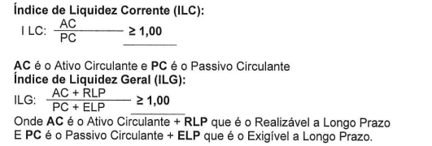

Índice de solvência Geral (ISG);

- No caso de a pessoa jurídica ter sido constituída há menos de 2 (dois) anos, a apresentação do balanço patrimonial e demonstração de resultado limitar – se – ão ao último exercício social já exigível, obedecidas às formalidades da legislação, e demonstrativo da situação econômico-financeira da licitante, com a apresentação dos índices supramencionados.
- Os índices deverão ser elaborados e identificados/assinados pelo contabilista e titular ou representante legal de entidade nos termos da NBC T 2.1 – item 2.1.4.
- O balanço deverá ser apresentado também por meio de SPED encaminhado a receita federal na forma da lei.
- O balanço deverá ser apresentado por cópia reprográfica das páginas do livro diário onde se acham transcritos com as assinaturas do contabilista e do titular ou representante legal da licitante nos termos da NBC T2.1 – item 2.1.4 ou por cópia reprográfica de publicação em jornal, na forma da lei.
- A licitante deverá comprovar PATRIMÔNIO LÍQUIDO, no mínimo, equivalente a 10% (dez por cento) do valor estimado da contratação, apurado no balanço do último exercício social.

15.4 - JUSTIFICATIVA PARA ADOÇÃO DE ÍNDICES FINANCEIROS
15.4.1 A lei federal nº 14.133/2021 – lei de licitações, exige comprovação de ‘’boa situação financeira da empresa’’ e visa a demostrar a aptidão econômica do licitante para cumprir as obrigações decorrente do futuro contrato, devendo ser comprovada de forma objetiva, por coeficientes e índices econômicos previsto no edital, devidamente justificados no processo licitatório, nos termos do art. 69.
15.4.2 Pesquisada a legislação específica e órgão que promovem procedimentos licitatórios, constatou – se a utilização de índices contábeis, conclusivamente, os mais adotados e aprovados no segmento de licitações;

15.4.3 ÍNDICES DE LIQUIDEZ CORRENTE (ILC): Indica quanto a empresa possuiu recursos disponíveis, bens e direitos realizáveis a curto prazo, para fazer face ao total de suas dívidas de curto prazo.
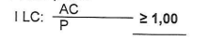

AC é ativo circulante e PC é o passivo Circulante.
15.4.4 ÍNDICE DE LIQUIDEZ GERAL (ILG): Indica quanto a empresa possuiu em disponibilidade, bens e direitos realizáveis no curso do exercício seguinte para liquidar suas obrigações, com vencimento neste mesmo período.


Onde AC é o Ativo Circulante + RLP que é realizável a longo prazo e PC é o passivo circulante + ELP que é o Exigível a Longo Prazo.
15.4.5 ÍNDICE DE SOLVÊNCIA GERAL (ISG): Expressa o grau de garantia que a empresa dispões em Ativos (totais), para pagamento do total de suas dívidas. Envolvem além dos recursos líquidos, também os permanentes.

AT é o ativo circulante; PC é o passivo Circulante e ELP é o Exigível a Longo Prazo.
15.4.6 Para os três índices colacionados (ILG, ILC e ISG), o resultado ‘’$≥$1,00’’ é indispensável à comprovação da boa situação financeira, visto as considerações;
ÍNDICES CONTÁBEIS (ILC; ILG e ISG) | SITUAÇÃO DA EMPRESA
< (menor) que 1,00 | Deficitária
De 1,00 a 1,35 | Equilibrada
> (maior) que 1,35 | Satisfatória
15.4.7 A exigência nada mais fez traduzir em critérios objetivos o disposto no art. 37, XXl da CRFB/88, uma vez que a contratação de empresa em situação EQUILIBRADA, estabelece o mínimo para assegurar o integral cumprimento do contato.
15.4.8 A BOA SITUAÇÃO FINANCEIRA exigida no art. 69 não deixa margem a permitir índices que refletem situação financeira deficitária.

15.5 - QUALIFICAÇÃO TÉCNICA, PROFISSIONAL
15.5.1 Atestado (s) / certidão (ões) de capacidade técnico-operacional, em nome da licitante, fornecido (s) por pessoa jurídica de direito público ou privado que comprove (m) o fornecimento anterior pertinente e compatível com o objeto desta licitação, independentemente de quantitativos, com caracterização do bom desempenho da licitante.
15.5.2 O (s) atestado (s) ou certidão (ões) deverá (ão) ser apresentado (s) em papel timbrado, original ou cópia reprográfica, assinado (s) por autoridade ou representante de quem o (s) expediu, com a devida identificação, não lhe sendo exigido prazo de validade.
15.5.3 Declaração de que o licitante tomou conhecimento de todas as informações e das condições locais para o cumprimento das obrigações objeto da licitação.
15.5.4 A contratada deverá apresentar comprovante de licenciamento junto à autoridade sanitária e ambiental competente, conforme a artigo 4º e respectivo parágrafo único da Resolução da Diretoria Colegiada - RDC n° 622, de 09/03/2022 da ANVISA.
15.5.4.1 A contratada deverá ter responsável técnico devidamente habilitado para o exercício das funções relativas às atividades pertinentes ao controle de vetores e pragas urbanas, devendo apresentar o registro deste profissional junto ao respectivo conselho, conforme artigo 7º, §§ 1º e 2º da RDC n° 622 da ANVISA.

15.6 Documentos complementares:
15.6.1 Declaração de que o licitante no ano-calendário de realização da licitação, ainda não tenham celebrado contratos com a Administração Pública cujos valores somados extrapolem a receita bruta máxima admitida para fins de enquadramento como empresa de pequeno porte, conforme art. 4º §2º da lei 14.133/21, conforme modelo anexo lII.
15.6.2 Declaração de inexistência de fatos supervenientes impeditivos para a sua habilitação neste certame, (artigo 63, I, da lei 14.133/21) conforme modelo Anexo V neste edital.
15.6.3 Declaração de que a proposta econômica apresentada pelo licitante e compreende a integralidade dos custos para atendimento dos direitos trabalhistas assegurados na Constituição Federal, nas leis trabalhistas, nas normas infralegais, nas convenções coletivas de trabalho e nos termos de ajustamento de conduta vigentes na data de entrega das propostas, conforme modelo Anexo VI deste edital.
15.6.4 Consulta emitida através do Cadastro Nacional de Empresas Inidôneas e Suspensas – CEIS, mantido pela Controladoria-Geral da União (https://portaldatransparencia.gov.br/sancoes/ceis), e
15.6.5 Cadastro Nacional de Empresas Punidas – CNEP, mantido pela Controladoria-Geral da União (https://portaldatransparencia.gov.br/sancoes/cnep).

15.7 Inabilitação da Licitante:
15.7.1 Deixar de apresentar qualquer um dos documentos relacionados na Cláusula 8 Da Habilitação, constantes do presente Edital.
15.7.2 Apresentar os documentos em desacordo com as exigências do presente Edital, exceto os casos previstos na Lei Complementar 123/2006.

Observações:
1. Os atos e os documentos de que trata o artigo 8º, parágrafo 1º do Decreto Municipal 1368/2020, constantes dos arquivos e registros digitais, serão válidos para todos os efeitos legais, inclusive para comprovação e prestação de contas, contudo, se a conferência se revelar necessária, será possível exigir a apresentação dos documentos físicos, nos termos do artigo 44 do referido decreto.
2. Na hipótese de não constar prazo de validade nas certidões apresentadas, a Administração aceitará como válidas as expedidas até 90 (noventa) dias anteriores à data de apresentação das propostas.
3. Para fins de habilitação, a verificação pelo órgão promotor do certame nos sítios oficiais de órgãos e entidades emissores de certidões constitui meio legal de prova. A Administração não se responsabilizará pela eventual indisponibilidade dos meios eletrônicos, no momento da verificação. Ocorrendo essa indisponibilidade e não sendo apresentados os documentos necessários para verificação, o licitante será inabilitado.
4. Não serão aceitos protocolos de solicitação de nenhum tipo de documento.
5. Após a entrega dos documentos para habilitação, não será permitida a substituição ou a apresentação de novos documentos, salvo em sede de diligência, para:
I. Complementação de informações acerca dos documentos já apresentados pelos licitantes e desde que necessária para apurar fatos existentes à época da abertura do certame;
- Atualização de documentos cuja validade tenha expirado após a data de recebimento das propostas;
§ 1º Na análise dos documentos de habilitação, a comissão de licitação poderá sanar erros ou falhas que não alterem a substância dos documentos e sua validade jurídica, mediante despacho fundamentado registrado e acessível a todos, atribuindo-lhes eficácia para fins de habilitação e classificação.

- – DO PRAZO PARA REGULARIZAÇÃO DE DOCUMENTOS FISCAIS PARA ME OU EPP
16.1 Havendo alguma restrição na comprovação da regularidade fiscal, será assegurado o prazo de 05 (cinco) dias úteis, prorrogável por igual período, para a devida e necessária regularização.
16.2 A não regularização da documentação, no prazo deste item, implicará a decadência do direito à contratação.
16.3 Se houver a necessidade de abertura do prazo para a Microempresa ou a Empresa de Pequeno Porte regularizar sua documentação fiscal, a Agente de Contratação comunicará via “chat” o cumprimento da obrigação de regularização sob pena de inabilitação e convocação do segundo colocado.
16.4 A prorrogação do prazo para a regularização fiscal e trabalhista prevista no subitem dependerá de requerimento pelo interessado, devidamente fundamentado, dirigido a Agente de Contratação.
16.5 O requerimento deverá ser apresentado dentro do prazo inicial de 05 (cinco) dias úteis concedidos para a regularização fiscal e trabalhista.
16.6 Se a licitante não atender às exigências de habilitação, a Agente de Contratação convocará empresas remanescentes para o exercício do mesmo direito.
16.7 Constatado o atendimento das exigências fixadas no Edital, a Microempresa ou a Empresa de Pequeno Porte será declarada vencedora, sendo-lhe adjudicado o objeto do certame.

17- DOS RECURSOS
17.1 A interposição de recurso referente ao julgamento das propostas, a habilitação ou inabilitação de licitantes, a anulação ou revogação da licitação, observará o disposto no art. 165 da Lei nº 14.133, de 2021.
17.2 O prazo recursal é de 3 (três) dias úteis, contados da data de intimação ou de lavratura da ata.
17.3 Quando o recurso apresentado impugnar o julgamento das propostas ou o ato de habilitação ou inabilitação do licitante:
17.3.1 a intenção de recorrer deverá ser manifestada imediatamente, sob pena de preclusão;
17.3.2 o prazo para apresentação das razões recursais será iniciado na data de intimação ou da lavratura da ata de habilitação ou inabilitação;
17.3.3 na hipótese de adoção da inversão de fases prevista no § 1º do art. 17 da Lei nº 14.133/2021, o prazo para apresentação das razões recursais será iniciado na data de intimação da ata de julgamento.
17.4 Os recursos deverão ser encaminhados em campo próprio do sistema.
17.5 O prazo para apresentação de contrarrazões ao recurso pelos demais licitantes será de 03 (três) dias úteis, contados da data da intimação pessoal ou da divulgação da interposição do recurso, assegurada a vista imediata dos elementos indispensáveis à defesa de seus interesses.
17.8 O recurso e o pedido de reconsideração terão efeito suspensivo do ato ou da decisão recorrida até que sobrevenha decisão final da autoridade competente.
17.9 O acolhimento do recurso invalida tão somente os atos insuscetíveis de aproveitamento.

18 - DA ADJUDICAÇÃO E HOMOLOGAÇÃO
  - Se por motivo de força maior, a adjudicação não ocorrer dentro do período mínimo de validade das propostas, e caso persista o interesse da Administração Municipal, esta poderá solicitar a todos licitantes classificados prorrogação da validade, por igual prazo;
18.2 Decididos os recursos porventura interpostos, e constatada a regularidade dos atos procedimentais, a Autoridade Competente adjudicará o objeto ao licitante vencedor e homologará o procedimento licitatório.

19 - DO CONTRATO
19.1 O contrato deverá ser assinado com o licitante vencedor em até 48 (quarenta e oito) horas após a convocação pela Prefeitura.
19.1.2 O contrato, sob a forma de minuta, parte integrante deste Edital, independentemente de transcrição, especificará o prazo, forma de execução, de pagamento e demais condições previstas nesta licitação.
19.1.3 Na hipótese de o adjudicatário não comparecer para assinar o contrato no prazo estipulado, sem prejuízo das sanções previstas neste Edital, poderão ser convocados os licitantes remanescentes, na ordem de classificação, para fazê-lo em igual prazo e nas mesmas condições propostas pelo primeiro classificado.
19.1.4 Qualquer solicitação de prorrogação de prazo para assinatura do Contrato, decorrentes desta licitação, somente será analisada se apresentada antes do decurso do prazo para tal e devidamente fundamentada.
19.1.5 O contrato, sob a forma de minuta, parte integrante deste Edita, independentemente de transcrição, especificará o prazo, forma de execução, de pagamento e demais condições previstas nesta licitação.

20 – DAS SANÇÕES ADMINISTRATIVAS E DA RESCISÃO CONTRATUAL
20.1 Comete infração administrativa, nos termos da lei, o licitante que, com dolo ou culpa:
20.1.1 Deixar de entregar a documentação exigida para o certame ou não entregar qualquer documento que tenha sido solicitado pela Agente de Contratação durante o certame;
20.1.2 Salvo em decorrência de fato superveniente devidamente justificado, não mantiver a proposta em especial quando:
20.1.2.1 Não enviar a proposta adequada ao último lance ofertado ou após a negociação;
20.1.2.2 Recusar-se a enviar o detalhamento da proposta quando exigível;
20.1.2.3 Pedir para ser desclassificado quando encerrada a etapa competitiva; ou deixar de apresentar amostra; (quando for o caso).
20.1.2.4 Apresentar proposta ou amostra em desacordo com as especificações do edital; (quando for o caso).
20.1.3 Não celebrar o contrato ou não entregar a documentação exigida para a contratação, quando convocado dentro do prazo de validade de sua proposta;
20.1.3.1 Recusar-se, sem justificativa, a assinar o contrato ou a ata de registro de preço, ou a aceitar ou retirar o instrumento equivalente no prazo estabelecido pela Administração;
20.1.4 Apresentar declaração ou documentação falsa exigida para o certame ou prestar declaração falsa durante a licitação;
20.1.5 Fraudar a licitação;
20.1.6 Comportar-se de modo inidôneo ou cometer fraude de qualquer natureza, em especial quando:
20.1.6.1 Agir em conluio ou em desconformidade com a lei;
20.1.6.2 Induzir deliberadamente a erro no julgamento;
20.1.6.3 Apresentar amostra falsificada ou deteriorada;
20.1.7 Praticar atos ilícitos com vistas a frustrar os objetivos da licitação ou praticar ato lesivo previsto no art. 5º da Lei nº 12.846, de 2013.
20.2 Com fulcro na Lei nº 14.133, de 2021 a Administração poderá, garantida a prévia defesa, aplicar aos licitantes e/ou adjudicatários as seguintes sanções, sem prejuízo das responsabilidades civil e criminal:
20.2.1 Advertência;
20.2.2 Multa;
20.2.3 Impedimento de licitar e contratar e;
20.2.4 Declaração de inidoneidade para licitar ou contratar, enquanto perdurarem os motivos determinantes da punição ou até que seja promovida sua reabilitação perante a própria autoridade que aplicou a penalidade.
20.3 Na aplicação das sanções serão considerados:
20.3.1 A natureza e a gravidade da infração cometida.
20.3.2 As peculiaridades do caso concreto.
20.3.3 As circunstâncias agravantes ou atenuantes.
20.3.4 Os danos que dela provierem para a Administração Pública.
20.3.5 A implantação ou o aperfeiçoamento de programa de integridade, conforme normas e orientações dos órgãos de controle.
20.4 A multa será recolhida em percentual de 0,5% a 30% incidente sobre o valor do contrato licitado, recolhida no prazo máximo de 05 (cinco) dias úteis, a contar da comunicação oficial.
20.4.1 Para as infrações previstas nos itens 20.1.1, 20.1.2 e 20.1.3 a multa será de 0,5% a 5% do valor do contrato licitado.
20.4.2 Para as infrações previstas nos itens 20.1.4, 20.1.5, 20.1.6 e 20.1.7, a multa será de 5% a 30% do valor do contrato licitado.
20.5 As sanções de advertência, impedimento de licitar e contratar e declaração de inidoneidade para licitar ou contratar poderão ser aplicadas, cumulativamente ou não, à penalidade de multa.
20.6 Na aplicação da sanção de multa será facultada a defesa do interessado no prazo de 15 (quinze) dias úteis, contado da data de sua intimação.
20.7 A sanção de impedimento de licitar e contratar será aplicada ao responsável em decorrência das infrações administrativas relacionadas nos itens 20.1.1, 20.1.2 e 20.1.3, quando não se justificar a imposição de penalidade mais grave, e impedirá o responsável de licitar e contratar no âmbito da Administração Pública direta e indireta do ente federativo a qual pertencer o órgão ou entidade, pelo prazo máximo de 3 (três) anos.
20.8 Poderá ser aplicada ao responsável a sanção de declaração de inidoneidade para licitar ou contratar, em decorrência da prática das infrações dispostas nos itens 20.1.6, 20.1.7 e 20.1.8 bem como pelas infrações administrativas previstas nos itens 20.1.1 a 20.1.3 que justifiquem a imposição de penalidade mais grave que a sanção de impedimento de licitar e contratar, cuja duração observará o prazo previsto no art. 156, §5º, da Lei n.º 14.133/2021.
20.9 A recusa injustificada do adjudicatário em assinar o contrato ou a ata de registro de preço, ou em aceitar ou retirar o instrumento equivalente no prazo estabelecido pela Administração, descrita no item 20.1.3, caracterizará o descumprimento total da obrigação assumida e o sujeitará às penalidades e à imediata perda da garantia de proposta em favor do órgão ou entidade promotora da licitação.
20.10 A apuração de responsabilidade relacionadas ás sanções de impedimento de licitar e contratar e de declaração de inidoneidade para licitar ou contratar demandará a instauração de processo de responsabilização a ser conduzido por comissão composta por 02(dois) ou mais servidores estáveis, que avaliará fatos e circunstâncias conhecidos e intimará o licitante ou o adjudicatário para, no prazo de 15 (quinze) dias úteis, contado da data de sua intimação, apresentar defesa escrita e especificar as provas que pretenda produzir.
20.11 Caberá recurso no prazo de 15 (quinze) dias úteis da aplicação das sanções de advertência, multa e impedimento de licitar e contratar, contado da data da intimação, o qual será dirigido à autoridade que tiver proferido a decisão recorrida, que, se não a reconsiderar no prazo de 5 (cinco) dias úteis, encaminhará o recurso com sua motivação à autoridade superior, que deverá proferir sua decisão no prazo máximo de 20 (vinte) dias úteis, contado do recebimento dos autos.
20.12 Caberá a apresentação de pedido de reconsideração da aplicação da sanção de declaração de inidoneidade para licitar ou contratar no prazo de 15 (quinze) dias úteis, contado da data da intimação, e decidido no prazo máximo de 20 (vinte) dias úteis, contado do seu recebimento.
20.13 O recurso e o pedido de reconsideração terão EFEITO SUSPENSIVO do ato ou da decisão recorrida até que sobrevenha decisão final da autoridade competente.
20.14 A aplicação das sanções previstas neste edital não exclui, em hipótese alguma, a obrigação de reparação integral dos danos causados a Administração Pública e/ ou terceiros.

21 - DAS DISPOSIÇÕES GERAIS
21.1 Este Edital deverá ser lido e interpretado na íntegra, sendo considerado totalmente aceito após apresentação da documentação e da proposta comercial, momento em que não serão aceitas alegações de desconhecimento ou discordância de seus termos.
21.2 Os proponentes interessados tanto nas “propostas comerciais” como nos “documentos de habilitação” poderão a qualquer tempo, solicitar junto a Agente de Contratação, vista dos autos.
21.3 É facultado a Agente de Contratação ou à Autoridade Superior em qualquer fase do julgamento promover diligência destinada a esclarecer ou complementar a instrução do processo e a aferição do valor ofertado, bem como solicitar a Órgãos competentes a elaboração de pareceres técnicos destinados a fundamentar as decisões.
21.4 É vedado ao licitante retirar sua proposta ou parte dela após a abertura da sessão do pregão exceto se as razões forem aceitas pela Agente de Contratação.
21.5

A presente licitação somente poderá ser revogada ou anulada conforme previsto na legislação pertinente.
21.7 As normas disciplinadoras da licitação serão interpretadas em favor da ampliação da disputa entre os interessados, desde que não se comprometa o interesse público, a finalidade e a segurança da contratação.
21.8 A Agente de Contratação, no interesse da Administração, poderá relevar omissões puramente formais observadas na documentação e proposta, desde que não contrariem a legislação vigente e não comprometa a lisura da licitação.
21.9 Os anexos que seguem são partes integrantes do presente Edital:
21.10 Em caso de não ser emitido contrato, mas apenas documento equivalente, as condições constantes na Minuta Contratual igualmente serão aplicadas e devem ser observadas pela empresa Contratada.

21.11 A publicidade dos atos se dará por meio de publicação na Imprensa Oficial do Município ou site oficial do Município.
21.12
Informações complementares que visam obter maiores esclarecimentos sobre a presente licitação serão prestadas pela Agente de Contratação, no horário das 08:30 às 16:30 horas, de segunda a sexta-feira, pelo telefone (31) 99342-0911, endereço Rua Eloy Cândido de Melo, n⁰ 477, Centro, Sarzedo/MG.

Sarzedo/MG, 19 de abril de 2024.

______________________________
Sandra Pereira Gonçalves
Agente de Contratação

ANEXO I – ESPECIFICAÇÕES, VALORES UNITÁRIOS E VALORES TOTAIS

RAZÃO SOCIAL:____________________________________________
CNPJ:__________________________________ FONE/FAX:______________________________
ENDEREÇO:_________________________________________________________
CIDADE: _______________________________________ ESTADO: _____
CEP: ________________
EMAIL:_____________________________________

Especificações: LOTE ÚNICO
Nº ITEM | Código | Un | Quant | Descrição | Valor unit.  Estimado | Valor Total  Estimado
01 | 5621629-1 | SV | 48 | Contratação de empresa especializada no combate e controle a vetores e pragas urbanas para dedetização nas Unidades Escolares atendidas pela Secretaria Municipal de Educação da cidade de Sarzedo/MG (incluindo fornecimento de insumos/materiais, equipamentos e mão de obra necessários para execução dos serviços de desinsetização, desratização e controle de aracnídeos). | R$2.944,8667 | R$141.353,60
VALOR TOTAL |  |  |  |  |  | R$141.353,60

Valor total da proposta: R$ ______________________________________________
(por extenso)
Local e Data: ____/_____/__________
Assinatura: _____________________________________
Nome do Signatário:__________________________________

Qualificação do Signatário nº:___________________________________

ANEXO II - MODELO DE CREDENCIAMENTO

Pelo presente instrumento, a empresa ---------------------------- CNPJ ----------------------------- endereço --------------------------- por seu(s) representante(s) legal (is) abaixo assinado(s), nomeia e constitui o Sr----------------------------- Cargo----------------inscrito no CPF sob o nº-----------------------, portador da cédula de identidade RG nº---------------------, residente e domiciliado em ----------------------, com endereço comercial na ---------------------------------- ao qual OUTORGA AMPLOS PODERES para representá-la em todos os atos inerentes ao PREGÃO ELETRÔNICO nº 35/2024, PRC 86/2024 do Município de Sarzedo, podendo formular lances, complementar proposta, interpor recursos ou ressalvas, renunciar a interposição de recursos, acordar, transigir, desistir e receber avisos e intimações, assinar declarações, enfim, praticar todos os atos necessários ao bom e fiel cumprimento deste instrumento.

Domicilio do Licitante, aos de de 2024.

Ass.: ___________________________________
Representante(s) legal (is) com carimbo da licitante

ANEXO III – MODELO DE DECLARAÇÃO DE ENQUADRAMENTO

_____________________________________________________________________,
(Razão Social da Empresa) inscrita no CNPJ nº _____________________, Endereço: __________________________________________________________________________para fins de obter os benefícios concedidos pela Lei Complementar 123/06, declara que:

● Estamos enquadrados, na condição de __________________ (Microempresa ou Empresa de Pequeno Porte) e que não estamos incursos das vedações a que se reporta o §4 do art. 3° da Lei Complementar 123/06;
● Apresentamos a Receita Federal anualmente a Declaração de Informações Econômico- Fiscais da Pessoa Jurídica (DIPJ) e/ou Declaração Anual do Simples Nacional (DASM), em conformidade com o disposto em ato da Secretaria da Receita Federal;
● Conservamos em boa ordem, pelo prazo de cinco anos, contado da data da emissão, os documentos que comprovam a origem das receitas e a efetivação das despesas, bem assim a realização de quaisquer outros atos ou operações que venham a modificar a situação patrimonial;
● Assumimos o compromisso de informar imediatamente ao Munícipio de Sarzedo, qualquer alteração no Porte da empresa que venha ocorrer no período de validade do contrato.
Estamos cientes de que a prestação de informações inverídicas nos sujeitará, juntamente com as demais pessoas que para ela concorrem, às penalidades previstas na legislação criminal e tributária relativas à falsidade ideológica (art. 299 do código Penal) e ao crime a ordem tributária (art. 1º da Lei n° 8.137, de 27 de dezembro de 1990).
Esta Declaração está vinculada à validade do Balanço Patrimonial do exercício não eximindo a responsabilidade da empresa em informar, através de Declaração, alterações que tenha ocorrido em seu Porte. Sendo a Declaração de Enquadramento para o reenquadramento do Porte da empresa e Declaração de Desenquadramento quando a empresa não se enquadrar mais como ME e EPP.
Sou optante do Sistema Simples Nacional? □ SIM □ NÃO
__________________________________________
Local/ Data
_________________________________________
Representante Legal

ANEXO IV

À Prefeitura Municipal de Sarzedo
Pregão Eletrônico nº 35/2024

DECLARAÇÃO DE IDONEIDADE E ATENDIMENTO AO MINISTÉRIO DO TRABALHO

A empresa ---------------------------------------, inscrita no CNPJ/MF sob n⁰ ----------------------, interessada em participar da licitação em epigrafe, da Prefeitura Municipal de Sarzedo, declara, sob as penas da Lei, que até a presente data inexistem fatos impeditivos para sua habilitação no presente processo licitatória, assim como que está ciente da obrigatoriedade de declarar ocorrências posteriores. Declara também sob as penas da Lei, em cumprimento ao art. 27, Inciso V da Lei federal 14.133/21, que não emprega menor de dezoito anos em trabalho noturno, perigoso ou insalubre e não emprega menor de dezesseis anos, salvo na condição de aprendiz, na forma da Lei.

Local e data

Ass.: __________________________________
Identificação do representante Legal

ANEXO V – CUMPRIMENTO DOS REQUISITOS E EXIGÊNCIAS DE RESERVA DE CARGOS PARA PESSOA COM DEFICIÊNCIA E PARA REABILITADO DA PREVIDÊNCIA SOCIAL

A
Prefeitura Municipal de Sarzedo/MG
Pregão Eletrônico nº 35/2024

Declaração

A , CNPJ: 0000000-00, sediada à , por seu representante legal, declara, para fins de cumprimento do Art. 63, inciso I e IV da Lei 14.133/2021, sob pena de aplicação das penalidades legais cabíveis, que cumpre plenamente os requisitos exigidos para habilitação e cumpre as exigências de reserva de cargos para pessoa com deficiência e para reabilitado da Previdência Social, no presente processo Licitatório.

Local, data.

Assinatura do representante legal

ANEXO Vl - DECLARAÇÃO QUE SUA PROPOSTA ECONÔMICA COMPREENDEM A INTEGRALIDADE DOS CUSTOS

Nome completo:______________________________________________________ RG nº: ________________________ CPF nº: ______________________________ DECLARO, sob as penas da Lei, que o licitante ________________________ (nome empresarial), interessado em participar da Pregão Eletrônico N.º 35/2024, declara de que suas propostas econômicas compreendem a integralidade dos custos para atendimento dos direitos trabalhistas assegurados na Constituição Federal, nas leis trabalhistas, nas normas infra legais, nas convenções coletivas de trabalho e nos termos de ajustamento de conduta vigentes.

(Local e data).

__________________________________
(Nome/assinatura do representante legal)

anexo VII - minuta contratual: xx/2024

CONTRATO DE PRESTAÇÃO DE SERVIÇOS Nº /2024,
QUE ENTRE SI CELEBRAM O MUNICÍPIO
DE SARZEDO E A EMPRESA XXXXX.

PREGÃO ELETRONICO Nº 35/2024
PROCESSO LICITATÓRIO Nº 84/2024
PRC 86/2024

O Município de Sarzedo, pessoa jurídica de direito público interno, com sede a Rua Eloy Cândido de Melo, nº 477, Centro, Sarzedo/MG, CNPJ: 01.612.509/0001-58 neste ato denominado Contratante, representado pela Secretária Municipal de Educação que subscrevem ao final e, de outro lado, XXXX, pessoa jurídica de direito privado, inscrita no CNPJ sob n.º XXXX, com sede na Rua XXXX, n.º XXXX, Bairro XXXX, CEP XXXX, na cidade de XXXX, neste ato representado por outorgado público, Sr(a). XXXX, naturalidade, estado civil, profissão, inscrito no CPF sob o n.º XXXX e do RG n.º XXXX, residente e domiciliado(a) na Rua XXXX, Bairro XXXX, na cidade de XXXX, doravante denominado simplesmente CONTRATADA, tendo em vista o que consta no Processo Administrativo N.º XX/2024, e em observância às disposições da Lei nº 14.133, de 1º de abril de 2021, e demais legislações aplicáveis, resolvem celebrar o presente Termo de Contrato, decorrente do Pregão Eletrônico N.º 35/2024, mediante as cláusulas e condições a seguir enunciadas.:

1 - CLÁUSULA PRIMEIRA – DO OBJETO
1.1. “Contratação de Empresa especializada no controle e combate a vetores e pragas urbanas para dedetização nas unidades escolares atendidas pela Secretaria de Educação no Município de Sarzedo/MG”.
1.2 Integram este instrumento, como se nele estivessem transcritos, o Termo de Referência e a Proposta Comercial apresentada pela CONTRATADA, ambos constantes do Processo Licitatório Nº84/2024, Pregão Eletrônico Nº35/2024 e PRC Nº86/2024 do dia XX/XX/2024.

2 - CLÁUSULA SEGUNDA – VIGÊNCIA E PRORROGAÇÃO.
2.1. O prazo de vigência do presente contrato é de 12 (doze) meses contados da assinatura do contrato, ou até que tenha sido entregue todo o quantitativo, período este referente a garantia dos mesmos
2.2. A prorrogação de que trata este item é condicionada ao ateste, pela autoridade competente, de que as condições e os preços permanecem vantajosos para a Administração, permitida a negociação com o contratado.

3 - CLÁUSULA TERCEIRA – DO VALOR DO OBJETO.
3.1. O valor total da contratação é de R$ .......... (.....).
Nº ITEM | Código | Un | Quant | Descrição | Valor unit.  Estimado | Valor Total  Estimado
VALOR TOTAL
3.2. No valor acima estão incluídas todas as despesas ordinárias diretas e indiretas decorrentes da entrega do objeto, inclusive tributos e/ou impostos, encargos sociais, trabalhistas, previdenciários, fiscais e comerciais incidentes, taxa de administração, frete, seguro e outros necessários ao cumprimento integral do objeto da contratação.

3.3 REVISÃO DE PREÇOS
3.3.1 O contrato não será objeto de reajuste, repactuação, revisão, ou supressão ou acréscimo quantitativo ou qualitativo, sem prejuízo da incidência desses institutos aos contratos dela decorrente, nos termos da Lei nº 14.133, de 1º de abril de 2021, salvo no caso de prorrogação.
3.3.2 O pedido de revisão dos preços poderá ocorrer a qualquer tempo.
3.3.3 O pedido, devidamente instruído com provas que evidenciem a necessidade da revisão de preços, deverá ser endereçado ao Fiscal do Contrato ou documento equivalente, com identificação do instrumento a que se refere.
3.3.4 Quaisquer tributos ou encargos legais criados, alterados ou extintos, bem como a superveniência de disposições legais, quando ocorridas após a data de apresentação da proposta, de comprovada repercussão nos preços contratados, implicarão a revisão destes para mais ou menos, conforme o caso.
3.3.5 Na hipótese de a DETENTORA DO CONTRATO solicitar alteração de preço(s), terá que requerer justificativamente, apresentado documento(s) que comprove(m) sua procedência, tais como: lista de preços de fabricantes, matérias-primas, transporte, nota fiscal de compras ou documentos similares referentes à data da apresentação da proposta e à data em que ocorreu o desequilíbrio econômico-financeiro do pactuado.
3.3.6 Somente será concedido reequilíbrio econômico-financeiro do preço registrado se configurada e comprovada a hipótese prevista no art. 124, II, “d”, da Lei nº 14.133/21.
3.3.7 Não será apreciado o pedido de revisão de preços que não vier acompanhado de provas do desequilíbrio sofrido.

4 - CLÁUSULA QUARTA – PRAZO, LOCAL DE ENTREGA E LOCAL DE EXECUÇÃO
4.1 A licitante vencedora terá o prazo máximo de até 35 (trinta e cinco) dias, a contar da assinatura do contrato, para a entrega do serviço, de acordo com SF requisitada pela Secretaria Municipal de Educação e emitida pelo setor de contratos, que deverão acontecer nas escolas, creches e unidades vinculadas a Secretaria Municipal de Educação, (Conforme locais abaixo), mediante agendamento prévio através dos seus respectivos telefones.

1. ESCOLA MUNICIPAL ALAÍDE DE OLIVEIRA SALES: 3577-8334 / emaos@sarzedo.mg.gov.br
Rua: Rio Aimoré n° 53 – Bairro: Jardim Planalto
DIRETORA: MARIA SUELY RAMOS NOGUEIRA – 99666- 3543

2.ESCOLA MUNICIPAL ANTÔNIO PINHEIRO DINIZ: 3577-7057 / emapd@sarzedo.mg.gov.br
Avenida: Rouxinol nº 365 – Bairro: São Joaquim
DIRETORA: ANDREIA MARIA MANSO – 99844-1281

3. ESCOLA MUNICIPAL EVA FERNANDES CALDEIRA: 3577-7733 / emefc@sarzedo.mg.gov.br
Rua: São Marcos, nº 374 – Bairro: Imaculada Conceição
DIRETORA: NEIDE DINIZ SILVA SAMPAIO – 99923-3563

4. ESCOLA MUNICIPAL FAZENDA SANTA ROSA DE LIMA: 3577-6332 / emfsrl@sarzedo.mg.gov.br
Rua Dezoito, nº 365, Bairro: Jardim Santa Rosa – Sarzedo/MG
DIRETORA: ROSANE MARTINHO – 99303-8537

5. ESCOLA MUNICIPAL JOSÉ BATISTA FILHO: 3577-7730 / emjbf@sarzedo.mg.gov.br
Rua Estácio de Sá, 127 - Bairro: Jardim Vera Cruz
DIRETORA: LEIDE MARIANA APARECIDA BARBOSA DE JESUS - 99149-4517

6. ESCOLA MUNICIPAL JUSCELINO DIAS MAGALHÃES: 3577-7722 / emjdm@sarzedo.mg.gov.br
Rua: Iolanda Martins, nº 840 - Bairro: Brasília
DIRETORA: JUNY CRISTINA GUEDES MARQUES – 98723-8549

7. ESCOLA MUNICIPAL MARINETE DAMASCENO PINHEIRO: 3522-9721 / emmdp@sarzedo.mg.gov.br
Rua: Irene Pinheiro Avelar n° 319 - Bairro: Central Parque
DIRETORA: ELIANE C. DINIZ AMARAL – (31) 99172-0438

8. ESCOLA MUNICIPAL PROFESSORA EFIGÊNIA MENDONÇA PINHERO: 3577-9452 /empemp@sarzedo.mg.gov.br
Avenida João Pinheiro, nº 236 - Bairro – Brasília – Sarzedo/MG
DIRETORA: GEOVANIA APARECIDA FERNANDES – 99781-0242

9. ESCOLA MUNICIPAL PROFESSORA HELENA EUSTÁQUIA DE SOUZA: 3522-9390 / emhes@sarzedo.mg.gov.br﻿
Avenida das Palmeiras, nº 156, Bairro: Masterville – Sarzedo/MG
DIRETORA: JANAÍNA CRIST ZANUSSI – 98914-0194

10. CENTRO MUNICIPAL DE EDUCAÇÃO INFANTIL VEREADOR MILTON VICENTE SALDANHA: 3577-9431
cemeimiltonsaldanha@sarzedo.mg.gov.br
Rua: Realino Pinheiro, nº 214 – Bairro: Brasília – Sarzedo/MG
DIRETORA: LIDIANE BRAGA NEVES – 99220-5635/999325020
11. CENTRO MUNICIPAL DE EDUCAÇÃO INFANTIL DONA SINDÔ: 3577-8286 / cemeidonasindo@yahoo.com.br
Rua Alameda das Palmeiras, nº 560, Masterville, Sarzedo/MG –
DIRETORA: CLAUDILENE APARECIDA BELOTE – 99539-2866

12. CENTRO MUNICIPAL DE EDUCAÇÃO INFANTIL ESPAÇO NOSSO: 3522-9916
cemeiespaconosso@sarzedo.mg.gov.br
Rua: Benevides José Inácio nº111 Bairro Santa Monica - Tel.: 3522 – 9916
DIRETORA: REJANE SOARES DA SILVEIRA – 99882-6163

13. CENTRO MUNICIPAL NEUZA CARDOSO DA SILVA / cemeineuzacardoso@gmail.com
Av. São Lucas, nº233, Bairro Imaculada Conceição, Sarzedo/MG – Tel. 98434-5504
DIRETORA: NILSIANE SILVA SOARES RODRIGUES - 997335703

14. ESCOLA MUNICIPAL JUSCELINO DIAS MAGALHÃES (Anexo Projeto Construindo Caminhos)
Rua Iolanda Martins, nº780, Bairro Brasília, Sarzedo/MG – Tel. 3577-9595
DIRETORA: MÁRCIA CRISTINA ALEIXO BATISTA – 99505-8577

15- NAPSI/napsisocialsarzedo@gmail.com
Rua Eloy Cândido de Melo 1.030 /Sarzedo
Coordenadora: Gilmare (31)99545-5505

16 – CRECHE DONA SARITA
Rua Eugita Vieira esquina com Rua Inconfidentes, Bairro Jardim Anchieta, Sarzedo/MG

4.2 A Licitante vencedora deverá constatar por meio de recibo ou atestado de visita técnica, em papel timbrado, discriminando os serviços prestados e os insumos utilizados (n° de lote e data de validade), contendo data do serviço e assinatura do técnico responsável.
4.3 A execução do serviço deverá ser programada para ocorrer da seguinte forma:
ORDEM PERIODICIDADE:
- 1ª Até 30 dias após a assinatura contratual (execução de 16 serviços).
- 2ª Aproximadamente 120 dias após a primeira aplicação (execução de 16 serviços).
- 3ª Aproximadamente 120 dias após a segunda aplicação (execução de 16 serviços).

5 - CLÁUSULA QUINTA – SUBCONTRATAÇÃO
5.1.1. É VEDADA a subcontratação do objeto.

6 - CLÁUSULA SEXTA – DAS CONDIÇÕES DE PAGAMENTO
6.1. O pagamento será efetuado em até 30 (trinta) dias após o recebimento da nota fiscal/fatura comprobatória da execução do serviço, mediante apresentação da respectiva Nota Fiscal Eletrônica, o pagamento ainda se fará mediante a apresentação dos documentos: Certidão Conjunta Negativa ou com efeitos de Negativa e Certificado de Regularidade com o FGTS vigentes;
6.2 No caso dos documentos mencionados no item 6.1 estiverem com data de validade vencida, a contratada deverá providenciar e apresentar a nova documentação, sem a qual o pagamento ficará retido;
6.3 As notas fiscais/faturas serão obrigatoriamente instruídas, contendo todas as discriminações necessárias, devendo ser atestadas pelo órgão recebedor que encaminhará as mesmas à seção financeira.
6.4 A Prefeitura emitirá as ordens de fornecimento por secretaria e as notas fiscais deverão ser emitidas em conformidade com as mesmas.
6.5 À Prefeitura reserva-se o direito de somente efetuar o pagamento após execução de todos os serviços que compoem a ordem de fornecimento.
6.6 O município, no ato do pagamento, realizará as retenções que legalmente incidirem sobre o pagamento devido ao fornecedor, inclusive retenção do imposto de renda, nos termos da IN RFB 1.234/12 e do decreto municipal nº 1.607/2023.
6.7 Para permitir a retenção elencada no item anterior, o fornecimento do bem ou prestadora do serviço deverá informar no documento fiscal o valor do IR e das contribuições a serem retidos na operação.
6.8 Em caso de documentos de cobrança com códigos de barra, deverá ser informado o valor bruto contratado e o valor do IR a ser retido, efetuando – se o pagamento do valor líquido deduzido da respectiva retenção, conforme determina o art. 11 da IN nº 1234/2012.
6.9 Compete à secretaria requisitante informar ao fornecedor do serviço qual será a alíquota de IR a ser iniciado no documento fiscal, observado as alíquotas constantes no anexo l, do decreto municipal nº 1.607/2023.
6.10 Cabe exclusivamente ao fornecedor analisar o disposto na IN RFB 1.234/12 e no decreto municipal nº 1.607/2023, com vistas a requerer eventual imunidade, isenção ou não incidência da retenção do imposto de renda sobre a nota fiscal.
6.11 Cabe ao fornecedor, no ato de assinatura do instrumento contratual, apresentar a declaração de não incidência, imunidade ou de isenção, conforme anexos ll, lll e lV, constante no decreto municipal nº 1.607/2023.

7 - CLÁUSULA SETIMA – REAJUSTE
7.1. Os preços inicialmente contratados são fixos e irreajustáveis no prazo de um ano contado da data do orçamento estimado, em (DD/MM/AAAA).
7.2. Após o interregno de um ano, e independentemente de pedido do contratado, os preços iniciais serão reajustados, mediante a aplicação, pelo contratante, do índice IGP-M, exclusivamente para as obrigações iniciadas e concluídas após a ocorrência da anualidade.
7.3. Nos reajustes subsequentes ao primeiro, o interregno mínimo de um ano será contado a partir dos efeitos financeiros do último reajuste.
7.4. Caso o índice estabelecido para reajustamento venha a ser extinto ou de qualquer forma não possa mais ser utilizado, será adotado, em substituição, o que vier a ser determinado pela legislação então em vigor.
7.5. Na ausência de previsão legal quanto ao índice substituto, as partes elegerão novo índice oficial, para reajustamento do preço do valor remanescente, por meio de termo aditivo.
7.6. O reajuste será realizado por apostilamento.

8 - CLÁUSULA OITAVA – RECURSOS ORÇAMENTÁRIOS
8.1. Os recursos orçamentários para fazer face às despesas do objeto da presente contratualização, para o exercício que lhe corresponda, correrão por conta de dotação orçamentária a seguir codificada.
- DOTAÇÃO | - FICHA 2024 | - RECURSO/FONTE
- 02.07.12.361.1201.2037.339039 | - 203 | - 1.500.1001
8.2 A dotação relativa aos exercícios financeiros subsequentes será indicada após aprovação da Lei Orçamentária respectiva e liberação dos créditos correspondentes, mediante apostilamento.

9 - CLÁUSULA NONA – OBRIGAÇÕES DO CONTRATANTE:
9.1. Fornecer os elementos básicos e dados complementares necessários à prestação dos serviços.
9.2. Notificar à CONTRATADA, por escrito, quaisquer irregularidades que venham ocorrer, em função da prestação dos serviços.
9.3. Efetuar os pagamentos devidos à CONTRATADA, na forma estabelecida na Cláusula Quinta.
9.4. Exigir o cumprimento de todas as obrigações assumidas pela CONTRATADA, de acordo com o contrato e seus anexos;
9.5. Responder eventuais pedidos de reestabelecimento do equilíbrio econômico-financeiro feitos pelo contratado no prazo de 30 (trinta) dias.
9.6. A Administração não responderá por quaisquer compromissos assumidos pela CONTRATADA com terceiros, ainda que vinculados à execução do contrato, bem como por qualquer dano causado a terceiros em decorrência de ato da CONTRATADA, de seus empregados, prepostos ou subordinados
9.7. Receber o objeto no prazo e condições estabelecidas no Termo de Referência;
9.8. Comunicar a empresa para emissão de Nota Fiscal no que é pertinente à parcela incontroversa da execução do objeto, para efeito de liquidação e pagamento, quando houver controvérsia sobre a execução do objeto, quanto à dimensão, qualidade e quantidade, conforme o art. 143 da Lei nº 14.133, de 2021;

10 - CLÁUSULA DECIMA – OBRIGAÇÕES DA CONTRATADA:
10.1. A CONTRATADA deve cumprir todas as obrigações constantes deste Contrato e em seus anexos, assumindo como exclusivamente seus os riscos e as despesas decorrentes da boa e perfeita execução do objeto, observando, ainda, as obrigações a seguir dispostas:
10.2. Comunicar à CONTRATANTE, no prazo máximo de 24 (vinte e quatro) horas que antecede a data da entrega, os motivos que impossibilitem o cumprimento do prazo previsto, com a devida comprovação;
10.3. Atender às determinações regulares emitidas pelo fiscal ou gestor do contrato ou autoridade superior (art. 137, II, da Lei n.º 14.133, de 2021) e prestar todo esclarecimento ou informação por eles solicitados;
10.4. Sempre que necessário ou solicitado pelo CONTRATANTE, atualizar e/ou melhorar os serviços prestados de forma a atender a legislação Federal e/ou Estadual, especialmente, à Lei de Responsabilidade Fiscal, de acordo com as melhores técnicas praticadas e com pessoal capacitado, sem custo para o CONTRATANTE.
10.5. Não transferir a outrem, no todo ou em parte, a execução do presente contrato, em subempreitada, sem prévia e expressa anuência do CONTRATANTE.
10.6. Responsabilizar-se pelos vícios e danos decorrentes da execução do objeto, bem como por todo e qualquer dano causado à Administração ou terceiros, não reduzindo essa responsabilidade a fiscalização ou o acompanhamento da execução contratual pelo contratante, que ficará autorizado a descontar dos pagamentos devidos ou da garantia, caso exigida, o valor correspondente aos danos sofridos;
10.7. Quando não for possível a verificação da regularidade no Sistema de Cadastro de Fornecedores – SICAF, o contratado deverá entregar ao setor responsável pela fiscalização do contrato, junto com a Nota Fiscal para fins de pagamento, os seguintes documentos: 1) prova de regularidade relativa à Seguridade Social; 2) certidão conjunta relativa aos tributos federais e à Dívida Ativa da União; 3) certidões que comprovem a regularidade perante a Fazenda Estadual ou Distrital do domicílio ou sede do contratado; 4) Certidão de Regularidade do FGTS – CRF; e 5) Certidão Negativa de Débitos Trabalhistas – CNDT;
10.8. Executar satisfatoriamente e em consonância com as regras contratuais o serviço ajustado nos termos da Cláusula Primeira.
10.9. Utilizar, na execução do serviço contratado, pessoal qualificado para o exercício das atividades que lhe forem confiadas.
10.10. Manter, durante a execução do contrato, em compatibilidade com as obrigações por si assumidas, todas as condições e prazos firmados na proposta comercial.
10.11. Desenvolver todas as atividades constantes no presente edital, bem como seguir as especificações funcionais do mesmo;
10.12. Paralisar, por determinação do contratante, qualquer atividade que não esteja sendo executada de acordo com a boa técnica ou que ponha em risco a segurança de pessoas ou bens de terceiros.
10.13. Manter durante toda a vigência do contrato, em compatibilidade com as obrigações assumidas, todas as condições exigidas para habilitação na licitação;
10.14. Aceitar os acréscimos ou supressões que o CONTRATANTE solicitar, até 25% (vinte e cinco por cento) do valor inicial do contrato, bem como a prestar os serviços conforme as especificações deste edital, nos termos do art. 65, §1º, da Lei n.º 14.133/2021.
10.15. Realizar o cumprimento integral, de própria responsabilidade, dos encargos trabalhistas, previdenciários, fiscais e comerciais, de toda espécie, resultantes da execução do presente contrato. A inadimplência da CONTRATADA, com relação aos encargos elencados nesta cláusula, não transfere ao CONTRATANTE a responsabilidade por seu pagamento, nem poderá onerar o objeto do contrato.
10.16. Cumprir, durante todo o período de execução do contrato, a reserva de cargos prevista em lei para pessoa com deficiência, para reabilitado da Previdência Social ou para aprendiz, bem como as reservas de cargos previstas na legislação (art. 116, da Lei n.º 14.133, de 2021);
10.17. Arcar com o ônus decorrente de eventual equívoco no dimensionamento dos quantitativos de sua proposta, inclusive quanto aos custos variáveis decorrentes de fatores futuros e incertos, devendo complementá-los, caso o previsto inicialmente em sua proposta não seja satisfatório para o atendimento do objeto da contratação, exceto quando ocorrer algum dos eventos arrolados no art. 124, II, d, da Lei nº 14.133, de 2021.
10.18. Cumprir, além dos postulados legais vigentes de âmbito federal, estadual ou municipal, as normas de segurança do contratante;
10.19. Alocar os empregados necessários, com habilitação e conhecimento adequados, ao perfeito cumprimento das cláusulas deste contrato, fornecendo os materiais, equipamentos, ferramentas e utensílios demandados, cuja quantidade, qualidade e tecnologia deverão atender às recomendações de boa técnica e a legislação de regência;
10.20. Conduzir os trabalhos com estrita observância às normas da legislação pertinente, cumprindo as determinações dos Poderes Públicos, mantendo sempre limpo o local de execução do objeto e nas melhores condições de segurança, higiene e disciplina.
10.21. Submeter previamente, por escrito, ao contratante, para análise e aprovação, quaisquer mudanças nos métodos executivos que fujam às especificações do memorial descritivo ou instrumento congênere.
10.22. Não permitir a utilização de qualquer trabalho do menor de dezesseis anos, exceto na condição de aprendiz para os maiores de quatorze anos, nem permitir a utilização do trabalho do menor de dezoito anos em trabalho noturno, perigoso ou insalubre.
10.23. Todos os encargos pertinentes ao serviço, tais como transporte, ferramentas, insumos, EPI’s e EPC’s e quaisquer outros que por ventura ocorrerem, serão por conta da contratada, não cabendo ao Município qualquer ônus.
10.24. Deverão ser observadas todas as normas atinentes à execução do objeto dos autos, legislação específica aplicável aos serviços especificados bem como normas ambientais aplicáveis.
10.25 Deverá ser vertida plena observância à Resolução da Diretoria Colegiada - RDC n° 622, de 09/03/2022 da Agência nacional de Vigilância Sanitária - ANVISA, bem como eventual legislação que vier a modificá-la ou substituí-la.
10.26 Os requisitos de manutenção e assistência técnica dos equipamentos necessários à prestação dos serviços serão de inteira responsabilidade da empresa contratada, devendo os equipamentos e materiais estarem em perfeito estado de conservação.
10.25. A empresa contratada deverá selecionar e manter em seus quadros, durante todo o período de execução do contrato, profissionais treinados e com experiência reconhecida na manipulação e aplicação de inseticidas, pesticidas e demais produtos tóxicos assemelhados.
10.26 Os funcionários da contratada deverão adequar-se às regras de segurança de identificação e circulação nas Unidades Escolares.
10.27 A contratada deverá fornecer aos empregados os equipamentos de segurança necessários à execução dos serviços.
10.28 Determinados serviços deverão ser executados quando não houver expediente nas Unidades, preferencialmente aos sábados, por profissionais especializados, e deverá atender as recomendações da ANVISA quanto a metodologia de aplicação, utilização de equipamentos de segurança, cuidados com a saúde e com o meio ambiente.

11 - CLAUSULA DECIMA PRIMEIRA - EM CASO DE ATRASO DE PAGAMENTO
11.1 Serão pagos juros de mora de 1% (hum por cento) ao mês, de acordo com a fórmula abaixo:
MORA DIÁRIA
PV = Valor a ser pago
I = Taxa de juros ao mês (hum por cento)
MORA DIÁRIA = PV X I/100
30

12 - CLÁUSULA DÉCIMA SEGUNDA – DA FISCALIZAÇÃO
12.1. Para fins de cumprimento do art. 117, §1º, §2º e §3º, da Lei n.º 14.133/2021, o CONTRATANTE designa o Sr. Leandro Antônio de Castro, MAT. 9969, como fiscal de contrato.
12.2. Para fins de cumprimento do art. 118 da Lei n.º 14.133/2021, a CONTRATADA designa o Sr(a). XXXX para desempenhar a função de preposto perante a CONTRATANTE.
12.3. A CONTRATADA ficará sujeita à fiscalização do CONTRATANTE, que a qualquer momento, terá poderes de interferir no andamento dos serviços, reservando-se ainda o direito de recusar o recebimento dos serviços caso não estiverem de acordo com os padrões técnicos especificados e exigidos pelo projeto.
12.4. É responsabilidade da CONTRATADA a qualidade dos serviços executados ou fornecidos para esta finalidade, inclusive a promoção de readequações, sempre que detectadas impropriedades que possam comprometer a consecução do objeto ajustado.

13 - CLÁUSULA DÉCIMA TERCEIRA – DAS PENALIDADES
13.1. Pelo atraso e inexecução total ou parcial deste contrato, bem como outras infrações, ressalvados os motivos de força maior devidamente comprovados e a critérios do CONTRATANTE, a CONTRATADA sujeitar-se-á às seguintes sanções:

13.2. ADVERTÊNCIA
13.2.1. A advertência será aplicada exclusivamente nos casos em que a CONTRATADA der causa à inexecução do contrato, nos termos do art. 156, §1º, e art. 155, inciso I, da Lei n.º 14.133/2021.
13.3. MULTA
13.3.1. Pelo atraso injustificado na execução do serviço, será aplicada multa de 0,1% (zero vírgula um por cento) ao dia de atraso, calculado sobre o valor total do contrato.
13.3.2. Pelo atraso injustificado na execução do serviço superior a 30 (trinta) dias, contados do termo de ordem de início, será aplicada multa de 0,5% (zero vírgula cinco por cento) ao dia de atraso, em substituição ao item 13.3.1, desde o primeiro dia de atraso, calculado sobre o valor total do contrato.
13.3.3. Pelo descumprimento injustificado de quaisquer das outras cláusulas contratuais que não aquelas relacionadas ao atraso na execução da obra, será aplicada multa de 2% (dois por cento) sobre o valor do contrato.
13.3.4. A multa não impede que o CONTRATANTE rescinda unilateralmente este contrato e aplique outras sanções.
13.3.5. A multa, aplicada após regular processo administrativo, será descontada nos pagamentos eventualmente devidos pela CONTRATANTE, inclusive de eventual garantia prestada, ou cobrada judicialmente.
13.3.6. Da aplicação de qualquer multa será a CONTRATADA intimada para recolhê-la aos cofres do CONTRATANTE no prazo de trinta dias úteis.
13.3.7. O montante de multas aplicadas à CONTRATADA não poderá ultrapassar a 30% (trinta por cento) do valor global do contrato, nos termos do art. 156, §3º, da Lei n.º 14.133/2021.

13.4. IMPEDIMENTO DE LICITAR E CONTRATAR
13.4.1. Suspensão temporária de participação em licitações e impedimento de contratar com a Prefeitura pelo prazo de até um ano, aplicada pelo(a) Prefeito(a) Municipal, nos termos do art. 156, §4º, da Lei n.º 14.133/2021.

13.5. DECLARAÇÃO DE INIDONEIDADE PARA LICITAR E CONTRATAR
13.5.1. Declaração de inidoneidade para licitar ou contratar com a Prefeitura enquanto perdurarem os motivos determinantes da sanção ou até que seja requerida a reabilitação ao Prefeito(a) Municipal, a qual será concedida sempre que a contratada ressarcir à Prefeitura pelos prejuízos resultantes da infração e depois de decorrido o prazo de um ano, facultada a defesa da contratada no prazo de dez dias da abertura de visto, nos termos do art. 156, §5º e §6º, da Lei n.º 14.133/2021.
13.6. As sanções de suspensão temporária e declaração de inidoneidade para licitar ou contratar poderão ser aplicadas juntamente com a multa, facultada a defesa prévia da CONTRATADA, no prazo de cinco dias úteis.
13.7. Nenhum pagamento será efetuado à CONTRATADA se esta deixar de recolher qualquer multa que lhe for imposta, dentro do prazo previsto.
13.8. Os montantes pecuniários derivados da aplicação das multas e demais sanções contratuais serão atualizadas monetariamente pelo IGP-M vigente, ou outro índice que venha o substituir, bem como a incidência de juros de mora de 0,5% sobre o montante total devido.
13.9. A aplicação das sanções previstas neste Contrato não exclui, em hipótese alguma, a obrigação de reparação integral do dano causado ao Contratante (art. 156, §9º, da Lei nº 14.133, de 2021).

14 - CLÁUSULA DÉCIMA QUARTA – DAS PRERROGATIVAS DO CONTRATANTE
14.1. São prerrogativas do CONTRATANTE sobre o presente contrato, nos termos do art. 104 da Lei n.º 14.133/2021:
14.1.1. modificá-lo, unilateralmente, para melhor adequação às finalidades de interesse público, respeitados os direitos do contratado;
14.1.2. extingui-lo, unilateralmente, nos casos especificados nesta Lei;
14.1.3. fiscalizar sua execução;
14.1.4. aplicar sanções motivadas pela inexecução total ou parcial do ajuste;
14.1.5. ocupar provisoriamente bens móveis e imóveis e utilizar pessoal e serviços vinculados ao objeto do contrato nas hipóteses de:
14.1.5.1. risco à prestação de serviços essenciais;
14.1.5.2. necessidade de acautelar apuração administrativa de faltas contratuais pelo contratado, inclusive após extinção do contrato.
14.2. As cláusulas econômico-financeiras e monetárias dos contratos não poderão ser alteradas sem prévia concordância do contratado.
14.3. Na hipótese prevista 12.1.1, as cláusulas econômico-financeiras do contrato deverão ser revistas para que se mantenha o equilíbrio contratual.

15 - CLÁUSULA DÉCIMA QUINTA – DA RESCISÃO E DA EXTINÇÃO DO CONTRATO.
15.1. O contrato pode ser extinto antes de cumpridas as obrigações nele estipuladas, ou antes do prazo nele fixado, por algum dos motivos previstos no artigo 137 da Lei nº 14.133/21, bem como amigavelmente, assegurados o contraditório e a ampla defesa.
15.1.1. Nesta hipótese, aplicam-se também os artigos 138 e 139 da mesma Lei.
15.1.2. A alteração social ou a modificação da finalidade ou da estrutura da empresa não ensejará a rescisão se não restringir sua capacidade de concluir o contrato.
15.2. A rescisão poderá se processar pelas hipóteses definidas no art. 138, inciso I, II e III, e estará sob as consequências determinadas pelo art. 139, todos da Lei n.º 14.133/2021.
15.3. Os casos de rescisão contratual serão formalmente motivados nos autos do processo, assegurados o contraditório e a ampla defesa.
15.4. Em caso de inadimplemento por parte do CONTRATANTE, o presente contrato poderá ser rescindido ou suspenso, bem como eventuais residuais pecuniários de inadimplência, inclusive no caso de perdas e dados, serão atualizados pelo IGP-M, ou outro que o venha substituir, e incidentes de juros moratórios de 0,5% ao mês para quem der causa à inadimplência.
15.5. A alteração de qualquer dos dispositivos estabelecidos neste contrato, somente se reputará válida se tomadas expressamente em instrumento aditivo, passando a dele fazer parte.
15.6. As partes poderão adotar meios alternativos de resolução de controvérsias, nos termos do disposto pelos arts. 151, 152, 153 e 154 da Lei n.º 14.133/2021.
15.7. A extinção do contrato não configura óbice para o reconhecimento do desequilíbrio econômico-financeiro, hipótese em que será concedida indenização por meio de termo indenizatório (art. 131, caput, da Lei n.º 14.133, de 2021).

16 - CLÁUSULA DÉCIMA SEXTA – DOS CASOS OMISSOS
16.1. Para as situações não previstas neste contrato, aplicar-se-á o regramento dado pela Lei n.º 14.133/2021, no que ela prever, bem como demais legislações pertinentes ao objeto deste instrumento.

17 - CLÁUSULA DÉCIMA SÉTIMA – ALTERAÇÕES
17.1. Eventuais alterações contratuais reger-se-ão pela disciplina dos arts. 124 e seguintes da Lei nº 14.133, de 2021.
17.2. O contratado é obrigado a aceitar, nas mesmas condições contratuais, os acréscimos ou supressões que se fizerem necessários, até o limite de 25% (vinte e cinco por cento) do valor inicial atualizado do contrato.
17.3. Registros que não caracterizam alteração do contrato podem ser realizados por simples apostila, dispensada a celebração de termo aditivo, na forma do art. 136 da Lei nº 14.133, de 2021.

18 - CLÁUSULA DÉCIMA OITAVA - PUBLICAÇÃO.
18.1. Incumbirá ao contratante divulgar o presente instrumento no Portal Nacional de Contratações Públicas (PNCP), na forma prevista no art. 94 da Lei 14.133, de 2021, bem como no respectivo sítio oficial na Internet.

19 - CLÁUSULA DÉCIMA NONA – DO FORO
19.1. As partes elegem o foro da Comarca de Ibirité/MG, para dirimir dúvidas ou divergências, que poderão advir ao presente Contrato, nos termos do art. 92, §1º, da Lei 14.133/2021.
19.2. E por estarem às partes plenamente de acordo com todas as cláusulas e condições, firmam o presente instrumento para que surta os jurídicos e legais efeitos.

Sarzedo, _____ de ______________ de 2024.

PELA CONTRATANTE;

________________________________
Eliane Barbosa Campos
Secretária Municipal de Educação

PELA CONTRATADA;

________________________________
XXX
XXX

TESTEMUNHAS:

___________________________ _________________________
Elisângela Souza Perdigão Sandra Pereira Gonçalves
CPF: 037.743.496-57 CPF: 062.233.806-40

___________________________
Procurador Geral do Município
Dr. Marco Túlio Batista Salomão
OAB/MG 134.482

ANEXO VIII - ESTUDO TÉCNICO PRELIMINAR

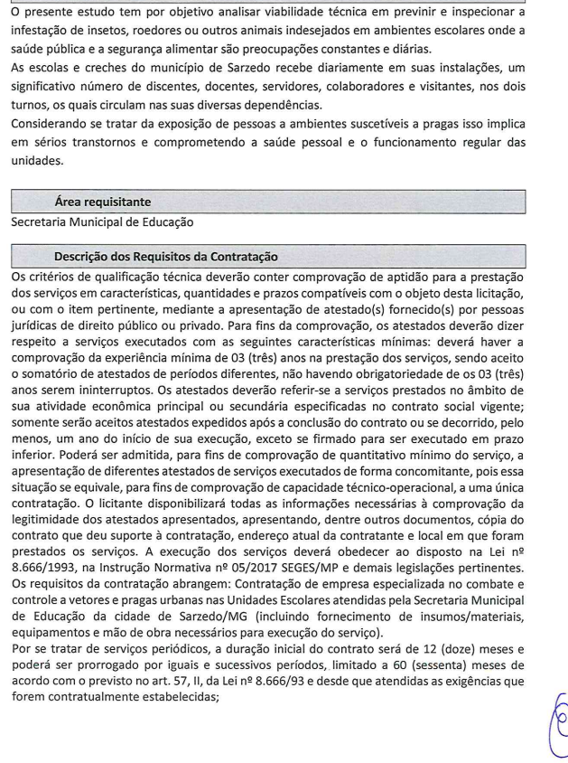
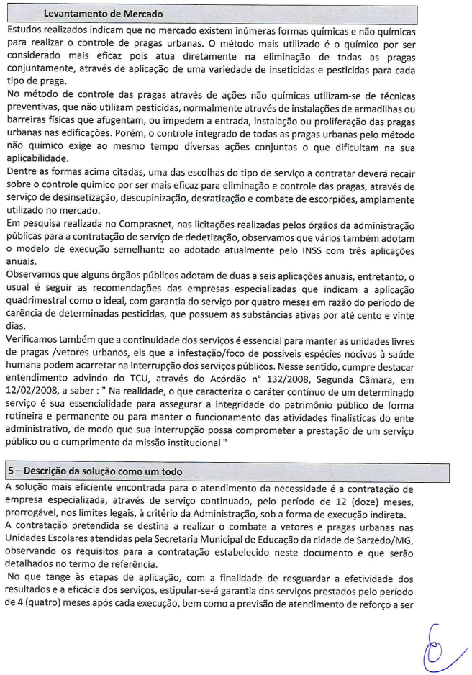

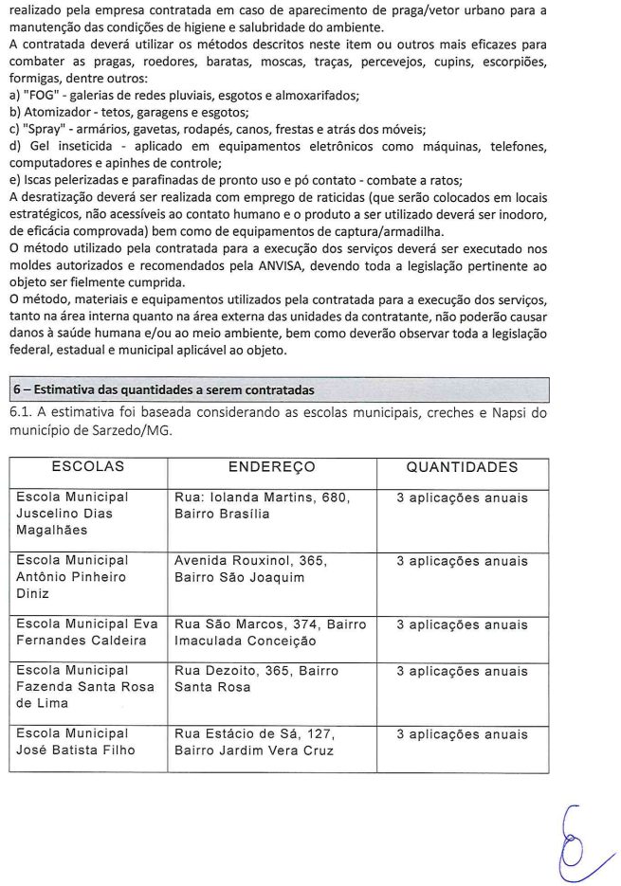
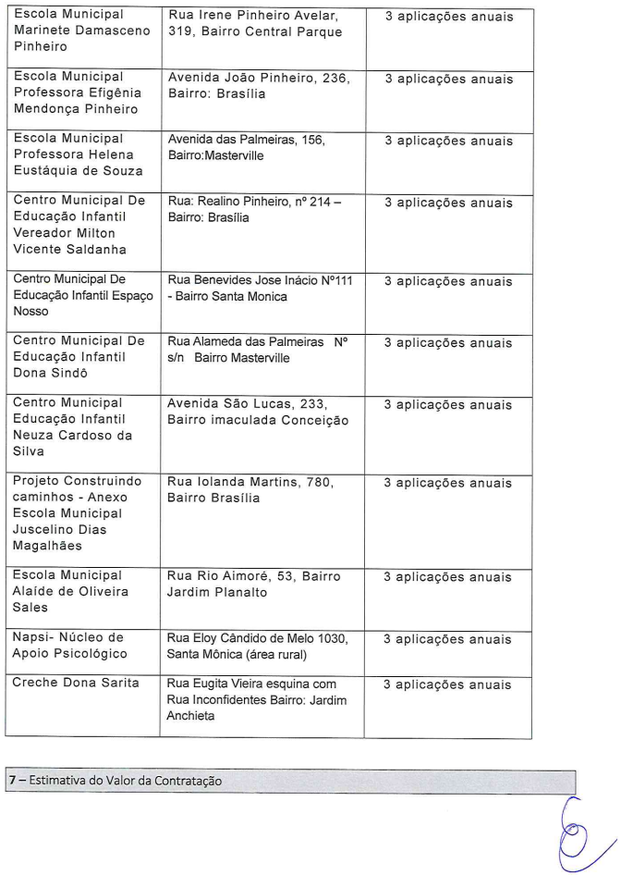

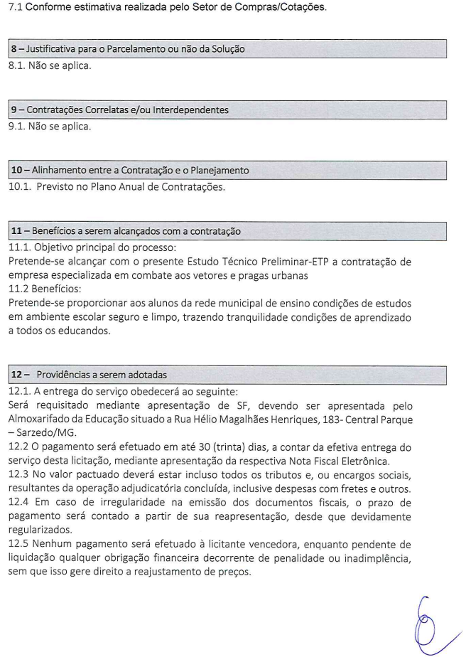

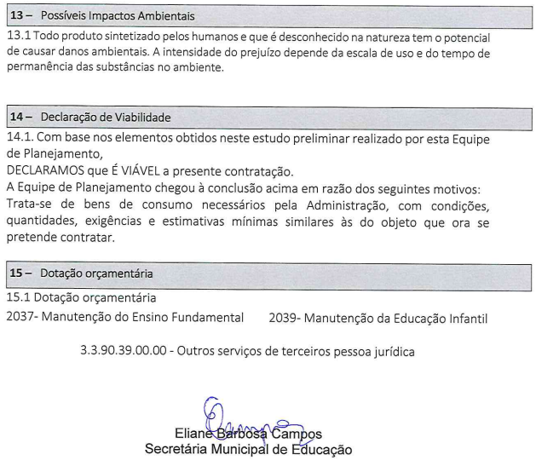

ANEXO IX – TERMO DE REFERÊNCIA
